Проект : «ЦВЕТНЫЕ СТРАНИЧКИ»
Тема: Знакомство детей 5-6 лет с основами цветоведения.
Николаева Татьяна Александровна,
Воспитатель высшей категориии
МДОУ «Детский сад №15
Комбинированного вида».
Зеленый луг, как чудный сад
Пахуч и свеж в часы рассвета,
Красивых, радужных цветов,
На нем разбросаны букеты.»
И.З. Суриков
Актуальность проекта:
Решая задачу становления эстетического отношения к миру детей 5-6 лет, а также реализовывая самостоятельную творческую деятельность детей, мы не можем обойтись без рассматривания законов цветоведения. Цвет и его сочетания имеют огромную силу эмоционально-эстетического воздействия, раскрывают законы красоты окружающего мира. Это особый мир, часть которого вполне доступен дошкольникам. Если человек художественно образован – он более успешен в этом мире.
Цель проекта: помочь понять основные законы цветоведения и развивать способность применять накопленные знания и опыт в разных видах деятельности.
Развивать способность применять накопленные знания и опыт в разных видах деятельности.
Вовлечение детей в процессы художественно - образного познания.
Длительность проекта:
Три месяца с возможным продолжением.
Участники проекта
- Дети 5-6 лет, воспитатели,
- Музыкальный работник, родители.
- Задачи проекта:
образовательные
- Познакомить детей с основами цветоведения. Дать некоторые доступные для ребенка исторические сведения
- Расширять кругозор детей в области применения нетрадиционных изобразительных техник.
- Знакомить детей с произведениями художников, иллюстрато-ров.
развивающие:
- Развивать наблюдательность, интерес к природе, ее многоцветью и многообразию.
- Развивать цветовое восприятие.
- Развивать интерес к экспериментированию и исследова-тельской деятельности.
воспитывающие:
- Воспитывать аккуратность в работе, взаимопомощь и взаимовыручку, умение убирать за собой свое рабочее место.
- Воспитывать коммуникативные навыки.
Структура проекта
- Проблема проекта
- 1.Определение задач
- 2.Диагностика

Подготовительный этап
- 1.Планирование работы
- 2. Подбор и анализ материалов, технологий, игр, литературы.
- 3.Обогащение развивающей среды.
Продуктивный этап
- Проведение серии игр настольных дидактических.
- Проведение опытов, экспериментирования, бесед, наблюдений.
- Рисование разноцветных страничек.
- Разучивание «разноцветных загадок»
- Сочинение сказочных историй, игры-фантазии.
- Чтение сказок, беседы, театрализованные этюды.
- Наблюдения в природе.
- Рассматривание картин русских художников, иллюстраций, репродукций, детских работ,
- Экскурсия на выставку картин лужского художника В.В. Юдина.
- Просмотр мультфильмов.
- Цветомузыка, прослушивание музыкальных произведений .
Заключительный этап
- 1.Оформление альбома-книги «Цветные странички»
- 2.Оформление выставки детских работ по теме.
- 3.Создание « Экрана настроения».
- 4. Индивидуальные проекты.
- 5.Фотовыставка «Как прекрасен этот мир» с привлечением родителей и детей.
- 6.Фотоколлаж «Наш проект»
- 7.Подготовка к презентации.

Педагогический мониторинг:
Уровень  деятельности | Знает основные цвета и 2-3 дополн. | Правильно использует цвет. | Умеет смешивать  краски. | Передает цветом настроение. | Использует в рисунке смешанные цвета.
низкий | 5% | 10% | 20% | 30% | 10%
средний | 65% | 80% | 70% | 60% | 80%
высокий | 30% | 10% | 10% | 10% | 10%
В ходе диагностики было выявлено, что возможности у детей для использования различных цветов есть, но они незначительные. Краски дети смешивают редко, используют чистый цвет, который не всегда соответствуют образу, не передает фактуру, обьем, многообразие цвета в своих рисунках.
Также выявили, что у детей недостаточно развито художественное восприятие произведений искусства.
Они не знают, как цветом можно передать многообразие окружающего мира, свое к нему отношение.
Предпологаемые результаты:
Дети познакомятся с основами цветоведения, смогут видеть цветовое многообразие и красоту окружающих предметов и явлений, отражать это в своих рисунках и других видах деятельности.
Реализация проекта
Основной этап:
Работа велась по трем направлениям:
- Работа с детьми
- Обогащение предметно–развивающей среды
- Работа с родителями
Методы и приемы:
- .Наблюдения
- 2.Беседы с детьми, упражнения.
- 3.Показ способов рисования, смешивания красок.
- 4.Прием одушевления красок, предметов.
- 5.Эксперементирование
- 6.Создание проблемных ситуаций
- 7.Сочинение сказочных историй, загадки, стихи
- 8.Знакомство с картинами известных художников, иллюстраторов, рассматривание детских рисунков.
- 9.Игры подвижные, настольные, дидактические
- 10.Чтение художественной литературы.
- 11.Экскурсии
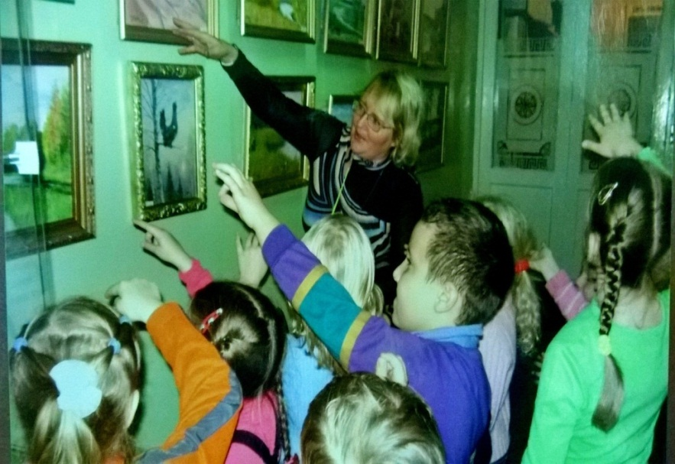
Проведение серии игр и «Цветных дней» для уточнения и различения основных и дополнительных цветов.
- Что у нас какого цвета, мы расскажем вам об этом» (с мячом) Желтый – одуванчик, солнце… Зеленый – огурец, трава, лес…,голубой – небо…)
- Изготовление игры «Цвет и форма»(вырезание геом. фигур разной
величины, которые можно раскрасить в разные цвета и оттенки.)
- -«Подбери цвет»

- Наборы «Цветной сундучок» с листочками разных цветов и оттенков. Их используют в играх «Подбери цвета к картине».
- «Разноцветные загадки для дошколят».
Дидактические игры на развитие чувства цвета - «Говорящие цвета» (вишня – вишневый цвет, лимон – лимонный, салат – салатовый…)
- «Цветные дни»

Некоторые игры:
цель: Учить видеть переходы из цвета в цвет, называть цвета и оттенки.
«Ягодка поспела»
Цель: видеть оттенки малинового цвета и располагать их по мере насыщения цвета.
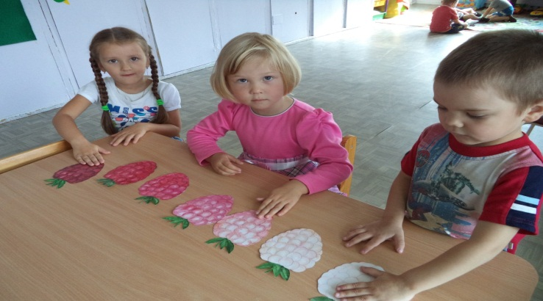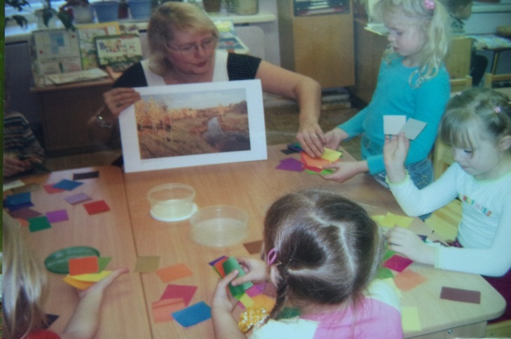

Подбираем цвета к картине в теплых тонах…

и в холодных тонах…

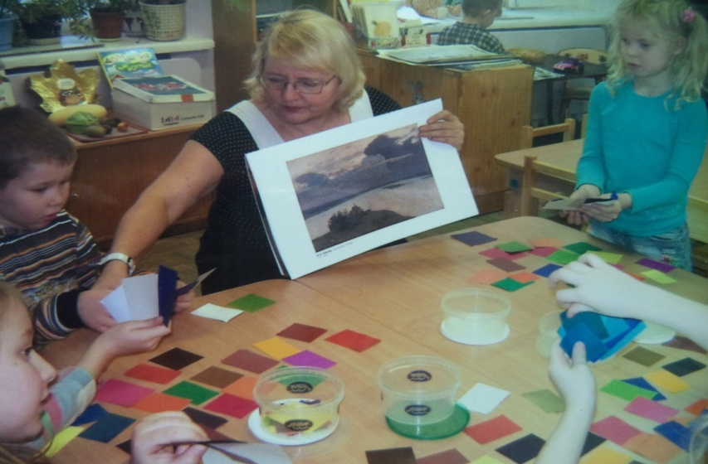

Модель трех вопросов
Что знают? | Что хотят узнать? | Где можно узнать?
Краски – это то, чем можно рисовать. | Что такое краски?  Какие бывают краски?  Кто придумал краски? | В книгах.  В словаре.  В интернете.
Без красок рисовать нельзя… | Чем можно рисовать, если нет красок? | Экспериментировать, придумать, посмотреть в интернете, спросить у родителей.
Краски бывают разного цвета. | Как цвет влияет на настроение? Как цветом можно выразить чевства? | Прислушаться к своим впечатлениям, чувствам Вспомнить свои впечатления разных событий своей жизни. Знакомство с произведениями искуссства.

Проблемная ситуация:
Чем можно рисовать, если нет красок? Попробуем рисовать разными материалами 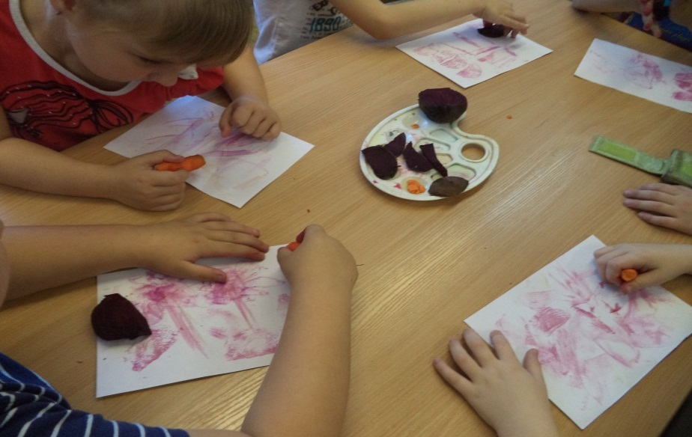
- морковью, свеклой, угольком, ягодкой…
Рисуем веревочками, выкладываем камушки, рисуем палочками
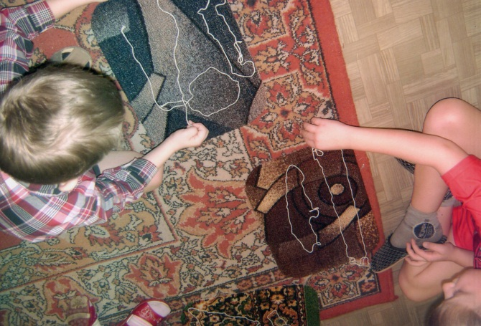

Перспективный план
Тема | Совместная  образовательная  деятельность. | В режимные  моменты. | Самостоятельная  деятельно-сть. | Взаимодействие  с родителями
Смешивание красок для получения нового цвета.  Размывание, высветление краски для получения нового цвета.  Познание.  Немного истории…  Как цвет влияет на человека? | Знакомство с белой краской.  Цель:Научить детей сме-шивать белила со всеми другими красками.Отметить осо-бенность белой краски выс-ветлять цвета. Образование голубой, розовой краски.  «Превращение кляксы»  Цель: Показать детям, как, смешивая основные, базовые цвета, можно получить черный цвет. Дорисовывать полученное пятно-кляксу – на что похоже?  «Создаем зеленую краску»  Цель: Показать детям, как, соединив желтую и синюю краску можно получить зеленый цвет. Рисование зеленых страничек.  Рисование «Малиновое небо»  (проводится после наблюдения за вечерним, закатным небом).  Цель: Учить рисовать вечернее, закатное небо. На-помнить способ рисования по-мокрому, добиваясь размывания, высветления краски. Показать красоту родной природы.  Беседа «Чем рисовали и красили люди в древности?  Цель: Рассказать детям о том, что раньше люди рисовали и красили углем, глиной, добав-ляя в нее животный жир, испо-льзовали при окрашивании раз-личные растения и плоды.  Игра-беседа «Цветное настроение».  Цель: учить цветом выражать настроение, чувства. Развивать умение рассуждоть, выражать свое мнение, выслушивать мнение других детей.  «О чем могут рассказать краски?  Цель: формировать у детей эмоциональное отношение к цвету , его изобразительным возможностям. | Сочинение скзочных – голу-бых, розовых, бирюзовых ска-зочных историй совместно с другими деть-ми,используя детские рисунки, иллюстрации.  Показать детям что черная крас-ка приглушает все цвета, дела-ет их не такими яркими.  Что вокруг зеленого цвета?  Кто больше назовет?  Опыты «Разноцветная вода».  Экскурсия на выставку картин В.В Юдина.  Знакомство с картинами рус-ских художников.  Игры «Подбери цвет» , «Ягодка созрела» и другие игры.  Опыт « Окраши-вание ткани, бумаги отваром луковой шелу-хи».  Рассматривание детской энциклопедии «Древняя Русь».  Театрализованные этюды – «Веселый коло-бок (зайчик, гномик и т.д.), грустный, озорной, хвастливый и т.д.  Чтение художественной литературы. | Настольные дидактические игры.  Экспериментирование с другими красками.  Опыты – чем можно рисовать, если нет красок.  Попробовать рисовать разными ма-териалами.  Рисуем и вырезаем зеленые геометрические фигуры, составляем узоры.  Рассматривание альбома «Русские художники».  Настольные игры.  Пробуем сделать краску сами.  Рисование свеклой, морковью, черноплодной рябиной и т.д.  Беседы у «Экрана настроения», рассматривание книжных иллюстраций.  Рассматривание иллюстраций к сказкам, картин. | Выставка рисунков.  Индивидуальные проекты.  Помощь в организации «цветных дней»  «У нас сегодня  Зеленый день».  Помощь в организащии экскурсии.  Организация фотовыставки «Как прекрасен этот мир!»  Выставка мастер- класса «Чем можно рисовать, если нет красок?»  Создание альбома из фотографий фотовыставки.

Занятия-игры с палитрой:
- Знакомство с белой краской (Беляночкой).
Учим смешивать белила со всеми другими красками (розовые, голубые, бирюзовые сказки).
-Вот мы взяли краски в руки – Руки вперед, ладонями вверх
И не стало в доме скуки
Чтобы было веселей,
Ярких красок не жалей Движения, как кистью при
Это правда! Это правда! рисовании.
Ну чего же тут скрывать. Хлопают в ладоши. Дети любят, дети любят,
Дети любят рисовать.
На бумаге, на бумаге, Показывают рукой наасфальте,на стекле, влево,назад, вперед
И в трамвае, на окне.
Воспитатель рассказывает детям сказку: Жили-были волшебные сказки. Жили они в домике, в своей коробочке (показывает коробочку-домик с красками – 6 цветов). Решили краски сходить в гости к белой краске (положить белую краску на палитру). Красная краска немного капнула в белую и получилась нежно-розовая краска… Чем. больше красной краски в белой, тем насыщеннее розовый цвет. И решила розовая краска нарисовать розовую страну.
Давайте нарисуем розовую страничку (розовый цветок, моток ниток, вазу и т.д.)
Зеленая краска капнула в белую и получился бирюзовый. Давайте нарисуем бирюзовую страну (травки, ледяной домик, бирюзовый узор…)
Синяя краска капнула в белую и краска стала голубой. Что можно нарисовать голубым цветом? (снег, снежинки, снежную бабу). Давайте нарисуем голубую страну… Кто может жить в голубой стране? (дети предполагают – Снегурочка, Снежная Королева, Дед Мороз…)
На другом занятии можно продолжить рассказ:
Начали краски хвалиться, какая из них самая красивая, самая лучшая. До того доспорились, что стали друг друга толкать. (воспитатель сопровождает свой рассказ на листе, дети повторяют на своих листочках).
Стукнула синяя краска желтую и оставила на ней синяк,
желтая ударила зеленую, зеленая красную, все так смешалось, что получился один черный ком. Заплакали краски, не знают, что делать. Давайте им поможем, превратим эту кляксу во что-нибудь (дети придумывают, на что похожи кляксы, дорисовывают их, рассказывают, во что превратились их кляксы)
Если их научить дружить, получатся новые цвета и мы можем нарисовать новые странички для своей разноцветной книги.
Поиграем с красками и попробуем соединить краски между собой.
Игры с красками – зеленая + желтая = синяя
- красная + желтая = оранжевая
-Нарисуем синюю страничку(море, речка, морские обитатели…)
- Нарисуем оранжевую страничку. Что можно расположить на оранжевой страничке? (солнышко, колобок, пирожок, баранки и т. д.)
Также экспериментируем с другими красками и рис
уем разноцветные странички. Самые интересные и яркие странички соединяем в книгу «Разноцветные странички»
Затем подружим детей с черной краской. Нужно добавить в каждую краску на палитре чуть-чуть черной. Что произошло? Краски стали не яркими, а приглушенными. Теперь будем рисовать новую сказку, «Сказку ночи». Можно вместе с детьми придумать и записать в книгу сказку про черную королеву Ночь, или черного волшебника.
Игры с палитрой бесконечны. Число получаемых оттенков десятки. Ребенок научится предвидеть результат, получать нужный ему оттенок.
Растительный мир полон ярких красок и всевозможных оттенков. Какое многообразие сочетаний в окраске вечернего неба, цветов на лугу, тонких переходах в окраске
осенних листьев! Наблюдая природу, ее явления, можно обогатить свои знания о цветах и оттенках. Например, наблюдая вечерний закат в морозный день, можно нарисовать малиновое небо,
рисуя по - мокрому и используя розовый, малиновый, голубой, синий цвет.
Экспериментирование – это истинно детская деятельность.
Проводим с детьми опыты:
«Окрасим листок или ткань луковой шелухой» - взять концентрированный отвар луковой шелухи и погрузить в него бумагу или листок– мы увидим, как лист окрасит-
ся в коричнево-красный ткань насыщенный цвет. «Рисуем свеклой» - взять пластинки свеклы
и рисовать ими на листочке. Получатся розовые линии. Раньше, когда не было румян, девчата подкрашивали щеки именно свеклой.
Можно попробовать рисовать тыквой, облепихой, черной рябиной.
Древние художники добывали краски в природе, добавляли в них мед, яйцо и такими красками рисовали на дереве. Со временем такие краски становились ярче.
Попробуем сделать краску сами.. («Путь к волшебству»Т. Зинкевич – Евстигнеева)
Рецепт: - Немного муки, масло, клей, соль.
На одного ребенка нужно 1кружка муки, 1-2 ст.л. растительного масла, 1,5 ст. л. Клея ПВА. Муку смешать с солью и наливать воду тонкой струйкой, сразу размешивая, чтобы не образовались комочки. Затем добавить соль и масло
(как тесто на блины). Это основа. Окрасить краски, добавляя пищевые красители. Хранить готовые краски в холодильнике в плотно закрытых контейнерах, залив сверху тонким слоем водой,
смешанной с растительным маслом. При необходимости разбавлять водой. При использовании такую краску необходимо перемешать.

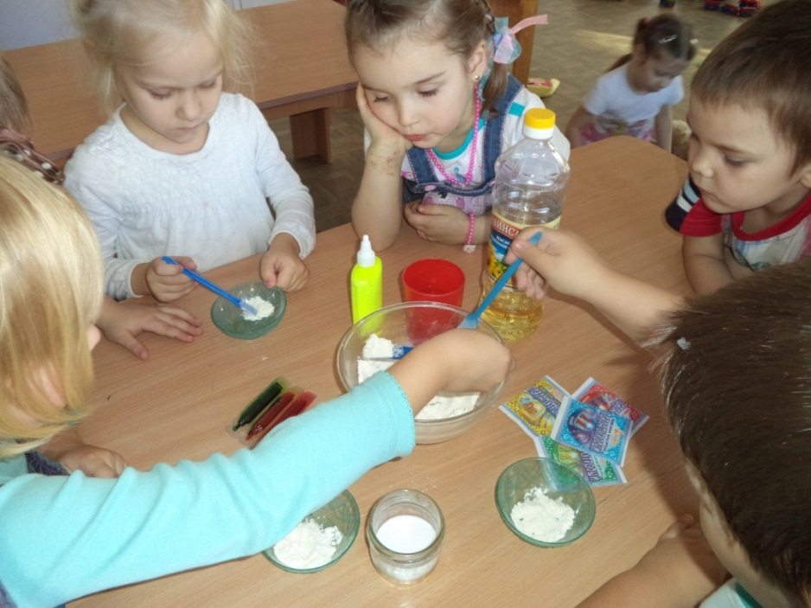
Это очень интересно, делать самим краску, а потом рисовать!

Используемая литература:
Н.А. Горячева «Первые шаги
в мире искусства».
И.А. Лыкова « Дидактические игры и занятия». Интеграция художественной и познавательной деятельности».
Т. Зинкевич-Евстигнеева «Путь к волшебству».
Т.А. Копцева «Природа и художник».
Т.С. Комарова «Программа эстетического восприятия». Изодеятельность и эстетическое развитие дошкольников.
Газета «Талантливый малыш» №7 «Опыты для малышей
Игра – беседа «Цветное настроение».
Цель: учить выражать настроение цветом, развивать умение рассуждать, выражать свое мнение, выслушивать других детей. Развивать наблюдательность, умение вести беседу.
Предварительная работа:
- рассматривание иллюстраций к сказкам (какие цвета использовал художник для изображения Снегурочки, Феи, Бабы Яги, Кощея Бессмертного, Снежной королевы и т. д.);
- игры из раздела цветомузыки (подбор цвета к маршу, вальсу, колыбельной и т.д.);
- беседа на тему «Какой цвет у тебя самый любимый и почему?»;
рассматривание картин русских художников Репина, Васнецова, Юнга, Шишкина и других художников;
- театрализованные игры « Назови настроение», «Покажи настроение» (радость, грусть, удивление, восторг и т. д.)
- Материал : наборы бумаги различных цветов.
Ход беседы:
- Дети, у нас недавно был праздник. Там вам подарили подарки. - Какое чувство вы испытывали тогда?
- Как вы думаете каким цветом можно обозначить радость?
- А если вас вдруг заболела подруга или кто-то из родителей, какие чувства вы испытываете. Каким цветом это можно изобразить?
- А вот теперь представьте, вы долго ждали маму или папу, или бабушку и вот они пришли к вам, обняли вас, поцеловали, каким цветом вы можете обозначить свои чувства?
А теперь представьте. Вас вдруг обидели, вы плачете, вам обидно – так иногда тоже бывает, каким цветом вы обозначете свое состояние?
Можно придумывать много различных ситуаций и предлагать найти соответствующий по мнению ребенка цвет. Каждое мнение обсуждается вместе с педагогом и детьми.
Когда дети будут хорошо орентироваться в определения цвета настроения, создаем «Экран настроения». Дети приходят в группу и подбирают соответствующий своему настроению цвет ( листок) и кладут его на экран. Получается экран настроения группы. В течении дня он может менятся в соответствии с настроением.
Занятие « О чем могут рассказать краски».
Цель: Формировать у детей эмоционального отношения к цвету, его изобразительно-выразителным возможностям. Подвести детей к пониманию того, что краски могут рассказывать, например, о том, какой человек живет во дворце – хороший, добрый или, напротив, нехороший, злой.
Ход занятия:
Педагог рассказывает сказку о злом волшебнике, который смыл все краски с городских построек, и о маленьких
художниках, которые не только вернули домам цвет, но и рассказали с помощью цвета, кто в них живет.
Детям предлагается украсить цветом (цветовыми мазками) два совершенно одинаковых по форме дворца таким образом, чтобы было понятно, кто здесь живет: Дюймовочка, Снегурочка, Солнышко или Бармалей, Баба-яга и т.п. Архитектурные детали прорисовывать не надо. Главное, чтобы дети работали кистями, смешивали краски между собой, добиваясь соответствия тому или иному образу.
В конце занятия дети раскладывают свои рисунки к тому или иному образу, высказывают свои суждения, мнения подходит ему такой дворец и почему. Педагог благодарит детей за помощь персонажам сказок.
Материалы: два листа бумаги для каждого ребенка
с изображением одинаковых (островерхих) построек, похожих на сказочный дворец; гуашь; широкие кисти.
Зрительный ряд: таблицы по цвету (чистые, спектральные, светлые, нежные, темные, напряженные цвета); А. Лентуловю Василий Блаженный; цветное изображение сказочных дворцов в детских книжных иллюстрациях.
Литературный ряд: сказки о добрых и злых волшебниках, сказочных героях.

Работа с родителями
- - Помощь в подготовке пособий, разучивание разноцветных загадок.
- - Индивидуальные проекты.
- - Мастер-классы для родителей
- - Анкетирование
- - Фотоконкурс для родителей и детей «как прекрасен этот мир».
- - Конкурс поделок с детьми.

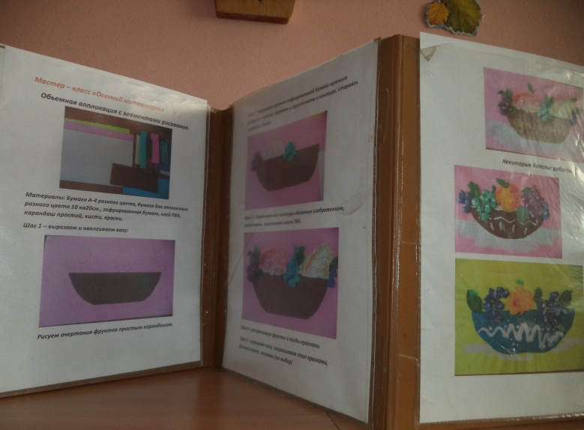
Наглядные материалы мастер – класса.
Практический мастер - класс
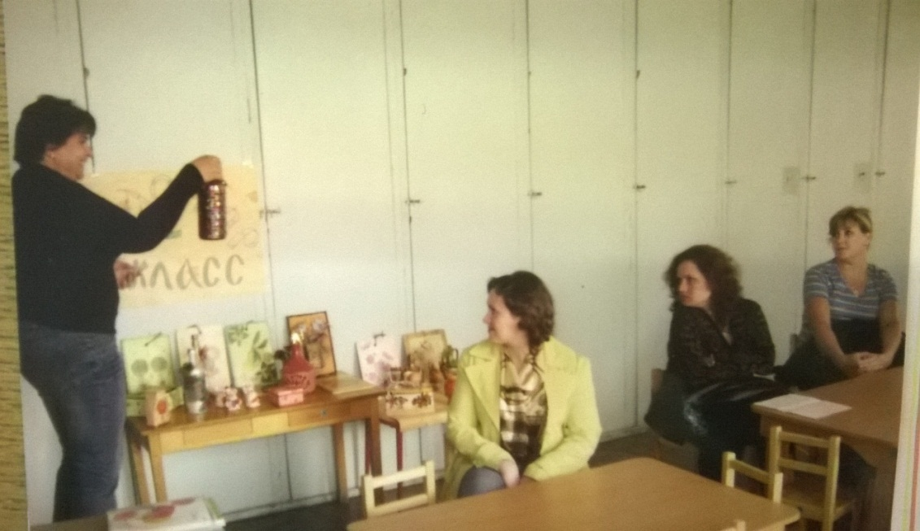
Конкурс поделок детей с родителями
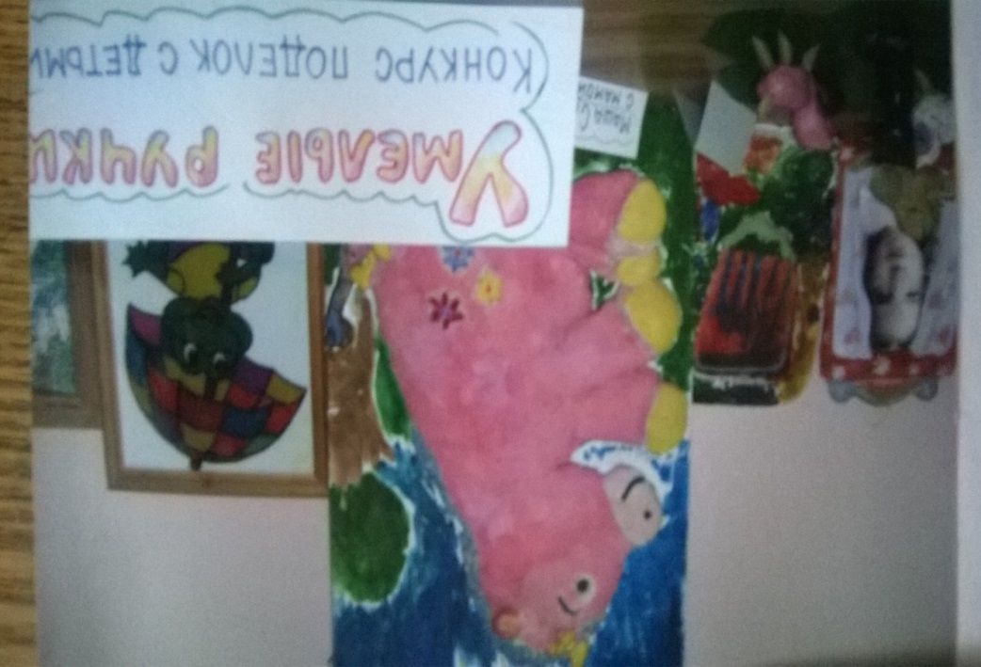
Фотоконкурс
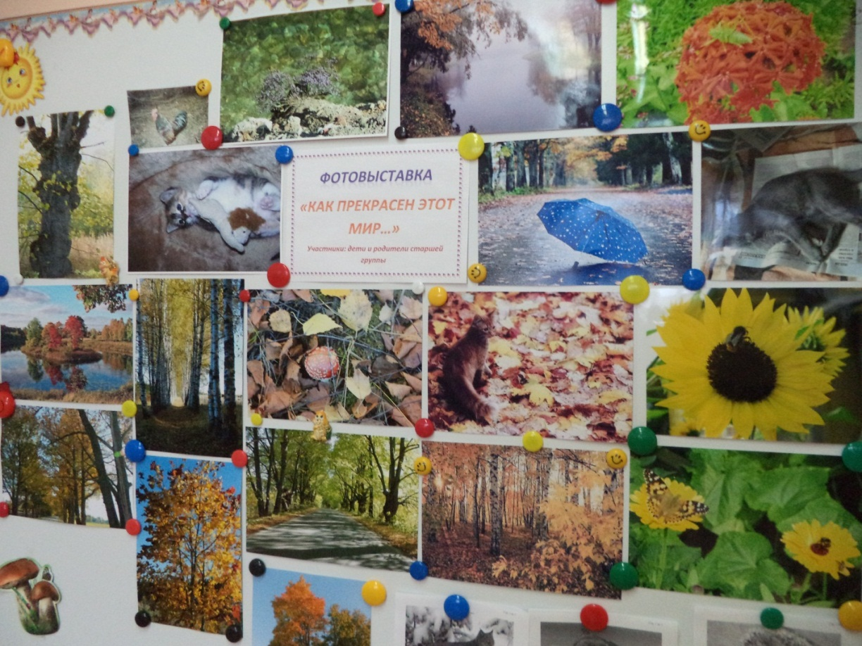
Индивидуальные проекты:
- Проект Лукичевой Вики
«Как получить оттенки зеленого цвета?»
- Проект Александрова Игоря
- Краски осени. «Золотая осень»
- Проект Юхно Сони
«Зимняя сказка» (холодные тона)

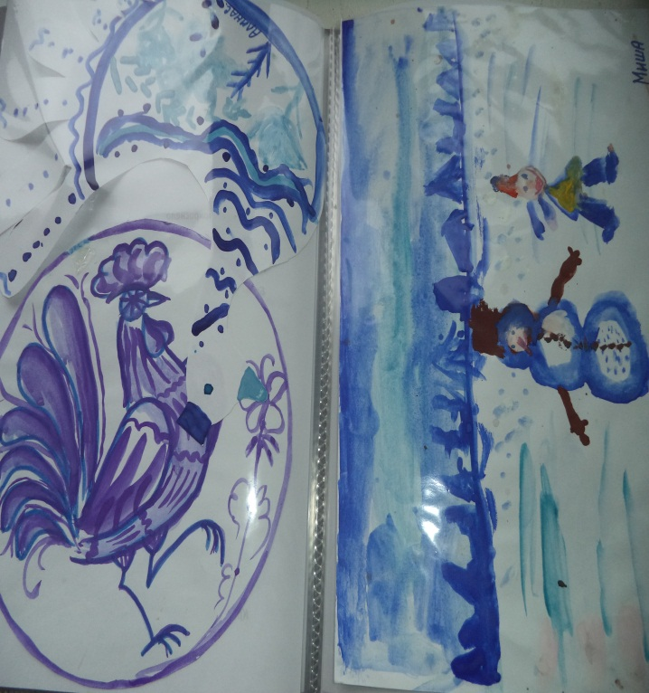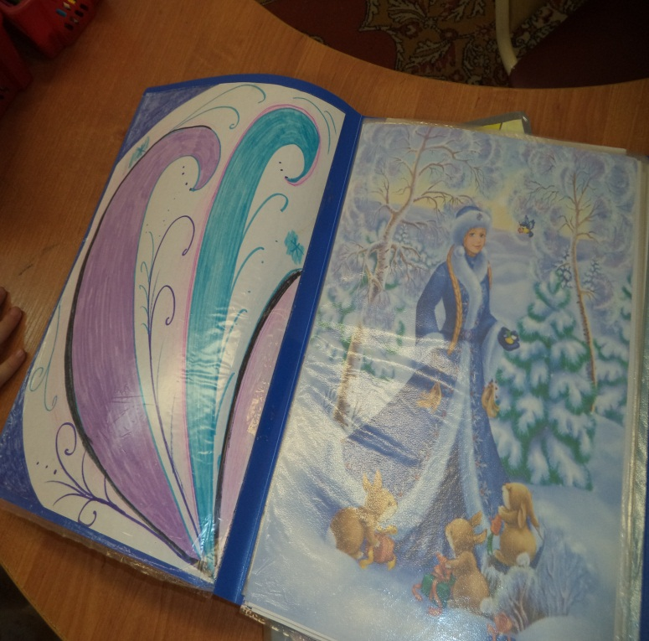

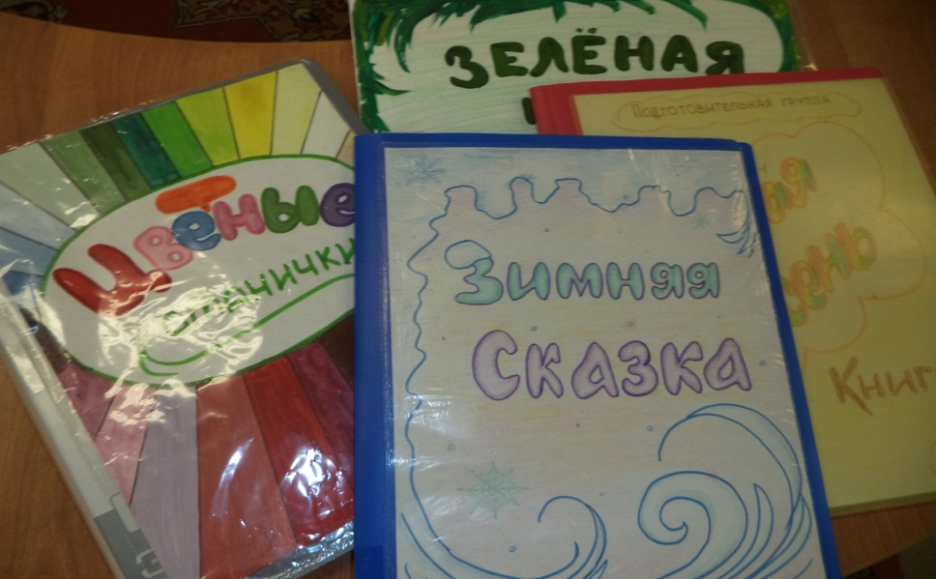

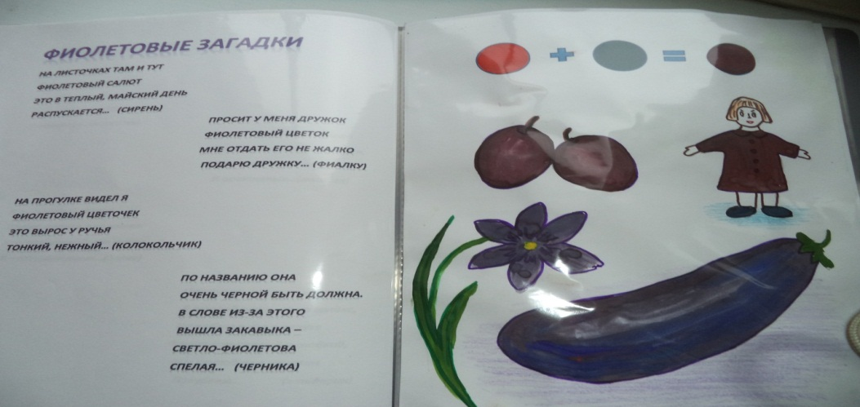
Заключение:
- Проведенная работа подтвердила выдвинутое предположение о возможности повышения выразительности в художественном творчестве через знакомство с основами цветоведения.
- Результаты показали, что выразительность рисунков возросла.
- У детей формировалось эмоционально-личностное отношение к окружающему миру.
- Особенно важным представилось повышение интереса к творчеству у детей. В работах появилось оригинальность, заинтересованность к конечному результату. 